**网上签约备案系统V2.0**

**用户手册**

**（开发商）**

广东南方数码科技有限公司

2014年4月

# 前言

# 关于本手册

本手册就广东南方数码科技有限公司研发的房产网上签约备案系统的界面菜单以及业务操作流程进行图文并茂的讲解，以操作过程的截图为本手册的主要内容，旨在让用户参照本手册，能够比较直观的学习和使用本系统。

对于未接触过计算机的用户，应该先熟悉计算机及Windows的基本操作（本说明书没有这些方面的内容，请用户自行解决），然后再从本说明书开始，结合软件边学边做。

由于编者水平有限以及时间仓促，书中难免有疏漏、不到之处，恳请读者不吝指教。

# 技术服务

您可以通过下述方式的任何一种享受南方公司快捷的技术服务：

热线电话：**15890065350**

通讯地址：郑州市郑东新区金水东路22号龙腾盛世商铺

E-MAIL：**jingfeng.zhao@southgis.com**

用户可以在公司网站（<http://www.southgis.com/>）中获得快捷的技术支持，并可参与用户、开发人员、技术服务人员之间的讨论与交流。用户还可以在该网站内了解到南方软件的最新动态、下载有关产品的最新版本及相关技术资料。

**注：本操作手册中所用的系统登录账号可能因为权限不同，而导致界面以及权限有所变化。**

# 系统登录

浏览器中输入系统的访问地址，网址为：<http://www.scfdcxx.cn>，（上蔡房地产信息，首字母）打开进入系统首页。（如下图）

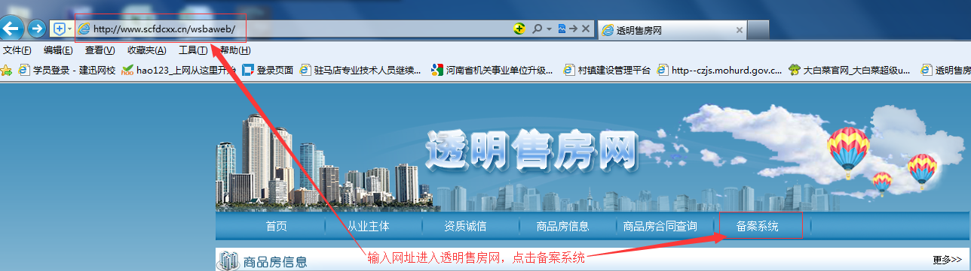

在首页点击“备案系统”按钮，进入系统页面，如下图

为了保证系统正常运行，请依次安装【系统通用插件】、【IE自动配置】、【加密狗驱动】，如果您没有IE8浏览器，请在【软件下载】下载IE8浏览器。

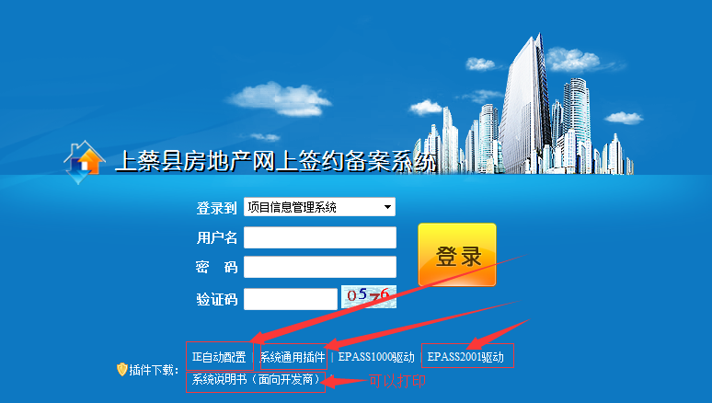

首次使用本系统，需要对电脑系统进行配置：为了保证系统正常运行最好使用IE8.0浏览器，从上图中依次安装（系统通用插件）、（加密狗驱动）、（IE自配置，需要手动配置）具体步骤如下图：打开IE8.0浏览器——工具——Internet选项——安全——自定义级别（如下图）——设置里的ActiveX控件和插件里面所有二级选项全部选启用，如果出现红色的就选提示。——确定后退出。

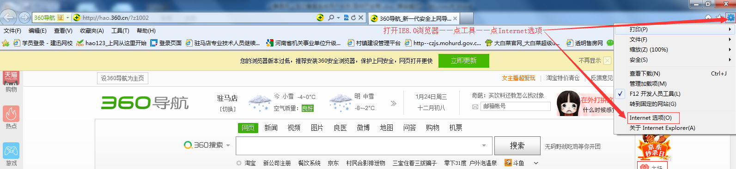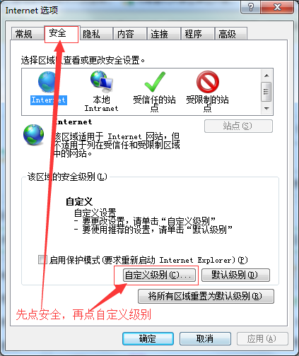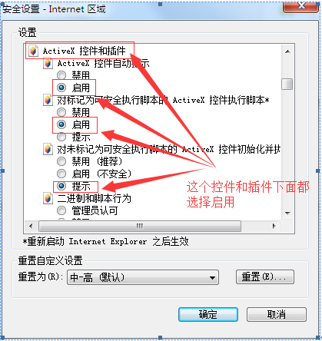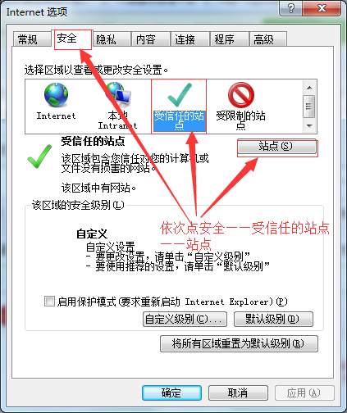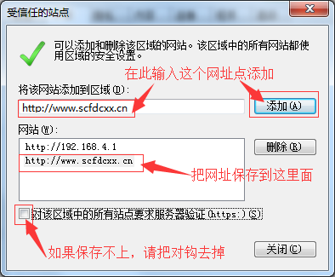

如果显示不正常可能是兼容性问题，点一下下图这个图标。

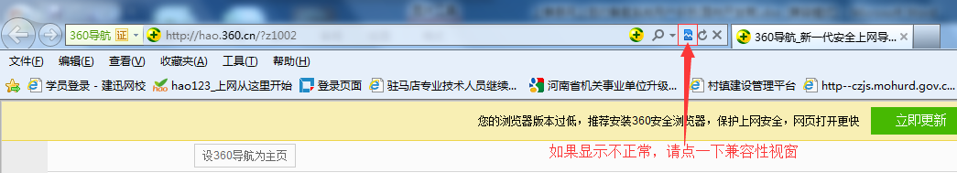

电脑系统配置完成后，在系统页面，首先选择要登录的子系统，然后输入用户名和密码和验证码后，点击“登录”按钮进入所选择的子系统。

电脑系统配置只有首次登录时需要配置一次，以后登录不需要再次配置。如果更换电脑需要首次配置一次。

# 项目信息管理系统

## 1.系统功能简介

该子系统实现的主要功能为包括：可以进行项目基本信息、项目楼盘、土地证、建设用地规划许可证、建筑工程规划许可证、建设工程施工许可证等证件信息的维护、对项目楼盘的开盘、封盘管理。该子系统还为开发企业提供了预售许可的预报预审功能，开发企业可以在线提报办理预售许可的资料，进行网上预审，为开发企业办理业务提供了便利。

## 2.业务流程（严格按下图流程办理业务）

**（1）**、开发企业首先，进行项目备案申请，录入发改委批复文件信息及四证（1、用地规划许可证2、土地使用权证3、规划许可证4施工许可证）。直到筑建局审核通过项目备案申请。

**（2）**、开发企业把审核通过的图纸送到房屋测绘部门进行预测绘，把每幢的测绘成果导入到开发企业通过上一步建立的备案项目中去。

**（3）**、拿到测绘部门出具经盖章确认的纸质测绘成果后，项目中的某幢楼房满足预售条件的同时，方可到筑建局对该幢楼房进行预售许可证的申请程序。

**（4）**、预售许可申请通过后，领取预销售许可证（悬挂在售楼部）。在项目管理子系统中对该项目获批准的楼幢进行开盘销售。签订合同之前首先要对合同范本进行定制。（本合同使用的是2014版商品房买卖合同(预售、现售)合同范本）定制的过程就是填写每份合同相同部份的内容。

**（5）、**当合同模板制定好后，签订合同的过程就很轻松了，只要把购房户的信息，房款价格，结算方式等信息填写完成，保存打印后与客户面签就行了。

**（6）、**签订完成后的合同，还要填写合同备案申请表，委托书等，到上蔡县房地产管理所进行合同备案。至此完成网上签约和网上备案的所有操作。

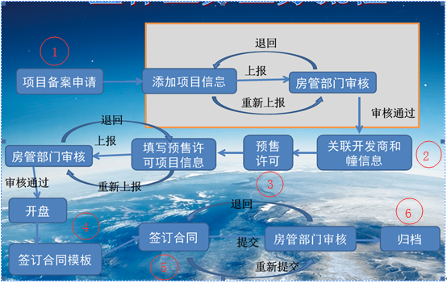

开发企业每一个开发项目都要申请一次项目备案。项目内的楼盘原则上是一幢楼申请办理一个预售许可证，可根据开发进度和满足预售条件的要求依次申请办理预售许可证。

## 3.项目备案

## 3.1项目备案申请

**功能说明**

房地产开发企业在项目预售前一个月，必须以项目为基础办理项目备案申请。

**操作方法**

1. 房地产开发企业用企业帐号登录系统，选择“新业务—>项目备案—>项目备案申请”，创建一个项目备案申请的新业务，如下图所示：

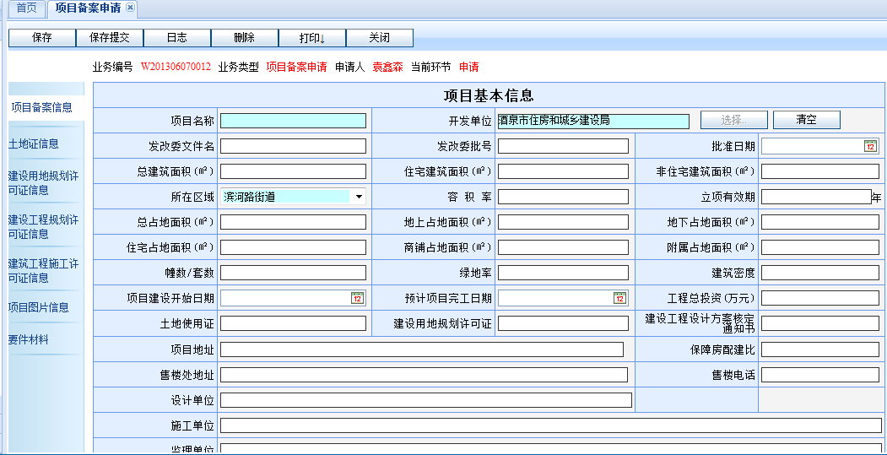

1. 填写项目基本信息并保存，包括项目名称、发改委文件名、发改委批号、批准日期、所在区域、项目地址、施工单位、项目进度、周边配套等基本信息。
2. 添加土地证信息并保存。

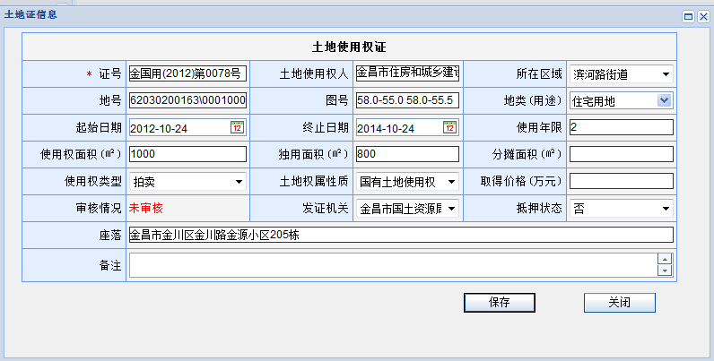

1. 添加建设用地规划许可证信息，并保存

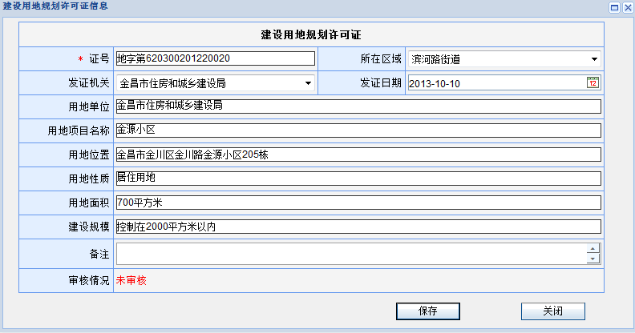

1. 添加建设工程规划许可证及建筑工程施工许可证信息，同4.
2. 上传项目图片信息

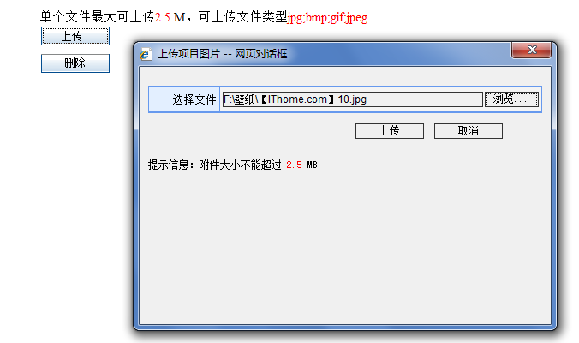

1. 上传要件材料

先添加需要上传的要件材料，然后上传相应文件

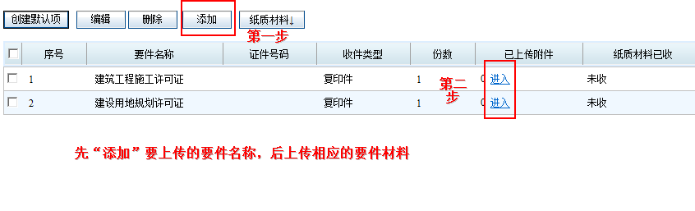

待所有要件已上传完之后，即可提交给房管局受理审核，房管局审核归档后，开发商即可办理预售许可申请业务。

## 4.预售许可

### 4.1预售许可申请

**功能说明**

房地产开发企业可以对已经办理过项目备案的房屋进行预售许可申请。项目备案后才能办理预售许可。

**操作方法**

1. 房地产开发企业用公司帐号登录系统，在导航栏里选择“新业务—>许可申请—>预售许可申请”，勾选项目后点击“确定”，如下图所示：

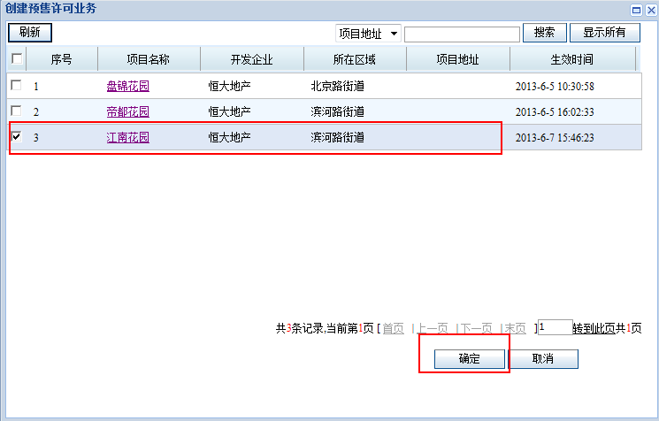

1. 进入新建的预售许可申请界面后，需要添加幢信息、预售房屋信息、预售许可证信息、要件材料、建筑工程施工许可证信息、建设工程规划许可证信息等操作。

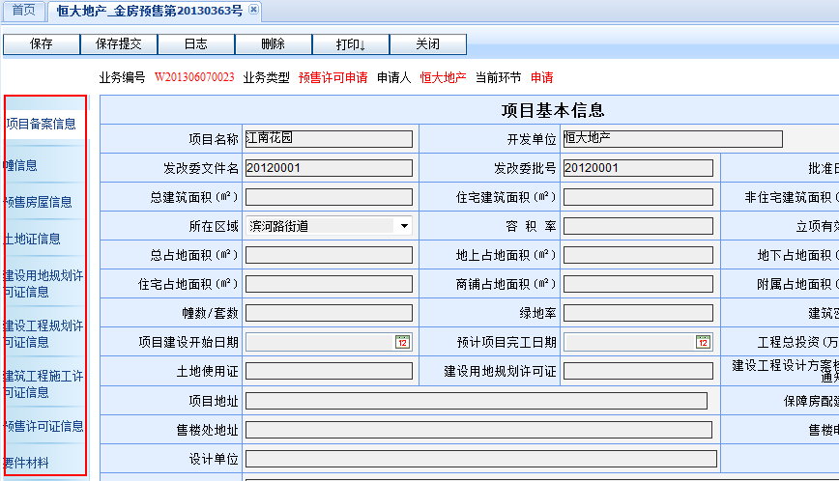

1. 在幢信息界面，可以查看幢的所有信息及导入测绘成果。
2. 在预售房屋界面，点击“添加房屋”，从楼盘表中选择要添加到预售房屋列表中的房屋，点击“确定”，就可以将选中的房屋添加到预售房屋中，预售以幢为单位。如下图所示：

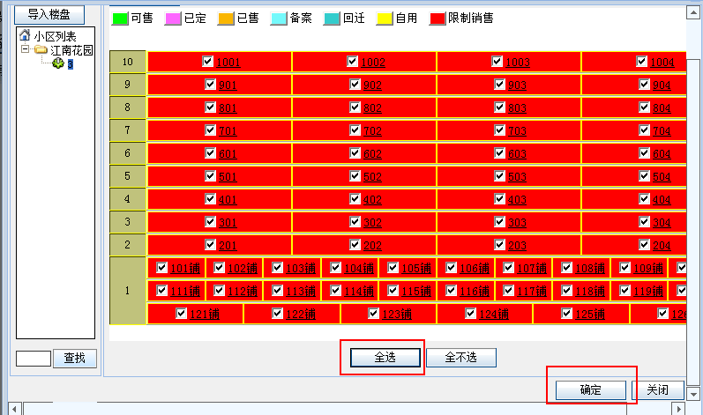

1. 点击红色框框内的房号设置房屋属性。

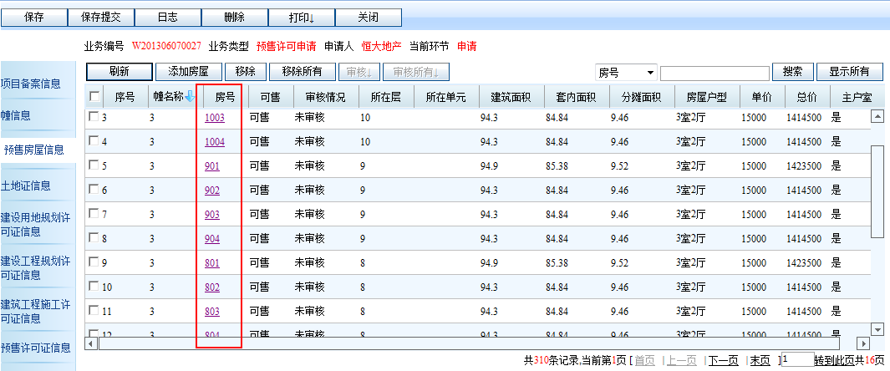

1. 房屋信息界面：填写好房屋信息后先，然后点击按钮可以把幢下面指定的房屋的信息进行相同的设置，比如说把幢下面每层的房屋信息设置为15000元一个平方。通过此功能可以减少重复操作。

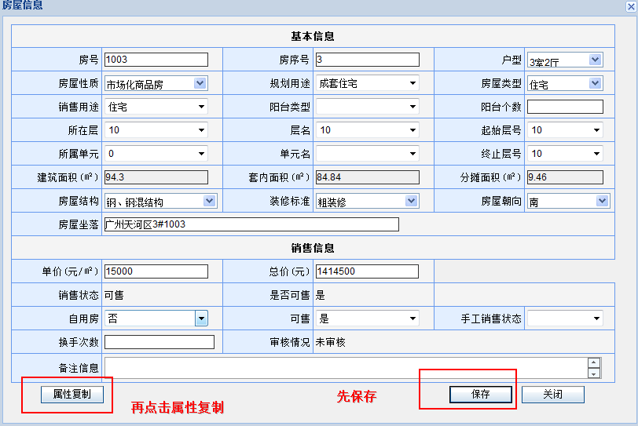

1. 点击按钮得到如下界面：勾上“单价”、“规划用途”、“销售用途”，点击“下一步”跳出楼盘表，选择要复制属性的房屋。

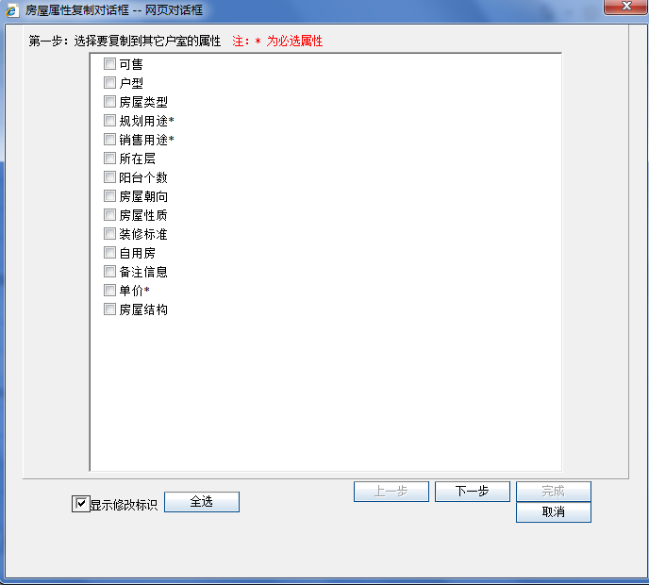

1. 在预售许可证界面，填写基本信息、预售信息、预售资金监管帐号以及其他信息，完成后点击“保存”，如下图所示：

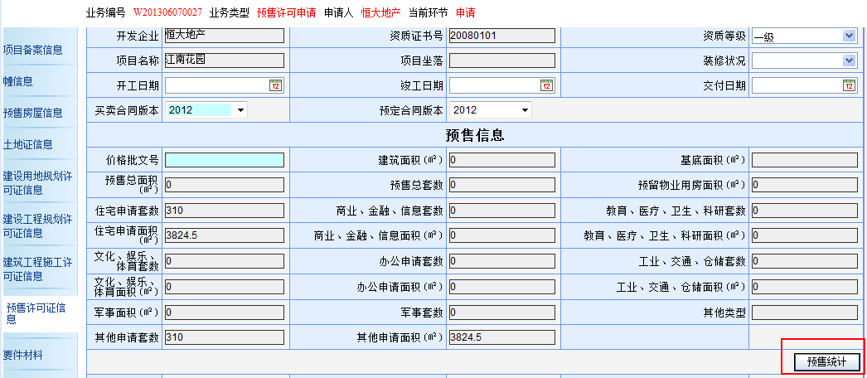

1. 添加土地证信息，关联证与幢，最后点击“保存”。

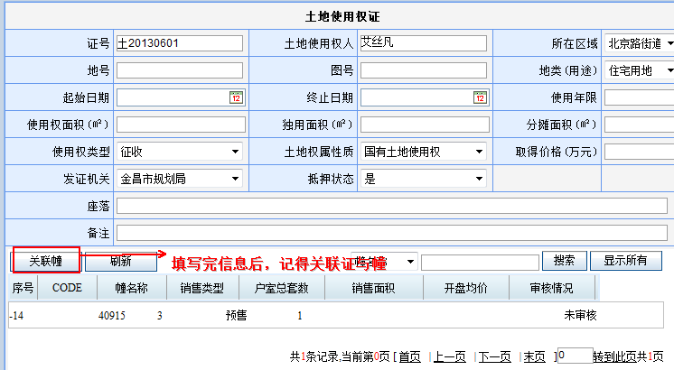

1. 添加建设工程规划许可证信息及建筑工程施工许可证信息，操作同9.
2. 在要件材料页面，添加办理预售许可需要的要件材料，并上传电子图片，通过“创建默认项”可以一次性添加默认的要件材料，根据需要再进行添加或删除。如下图所示：

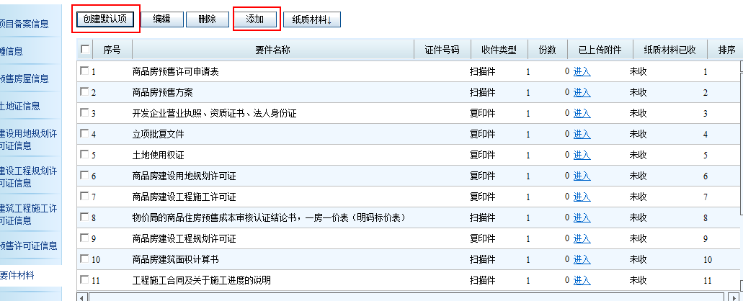

1. 要件材料补充完整后，打印申请表。如下图所示：

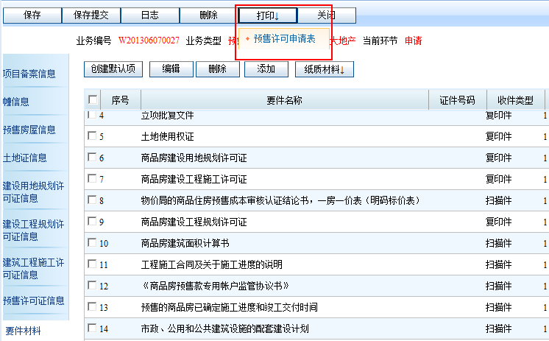

1. 保存提交到房管局，由房管局受理审核归档后，即可打印预售许可证，并对预售项目进行开盘。

### 4.2预售许可变更申请

**功能说明**

预售许可证如果有信息发生变更，如开发企业名称、项目名称等，开发企业需要在外网发起预售变更申请。

**操作方法**

1. 房地产开发企业登录系统，在导航栏里选择“新业务—>许可申请—>预售变更申请”，勾选项目后确定，如下图所示：

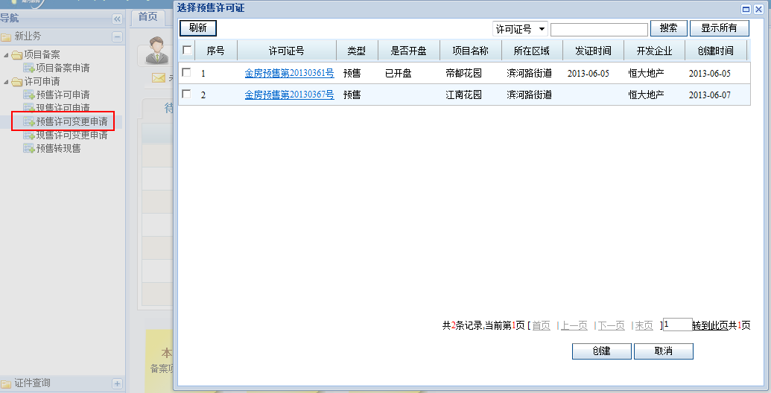

1. 填写申请信息，添加变更原因，点击“业务编号”可以打开查看此预售许可证办理时的业务信息。

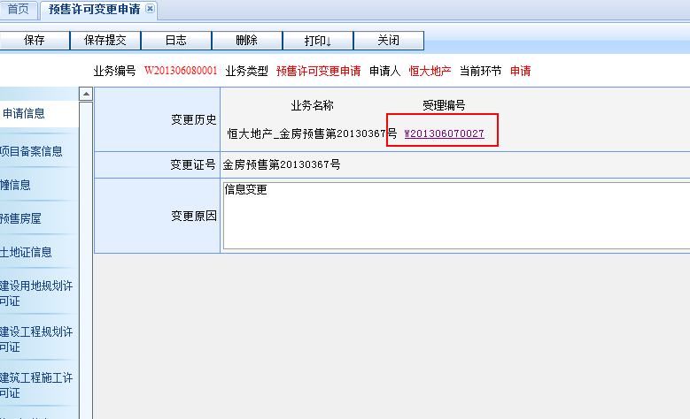

1. 如果房屋有变更的话，可以在预售房屋信息页面添加预售变更后的预售房屋，通过点击“添加房屋”进行添加。
2. 在预售许可证信息界面，根据变更情况修改预售许可证的信息，并保存。
3. 在要件材料页面，添加预售许可变更所需的要件材料，与预售许可申请时添加要件材料方法一样。
4. 要件材料添加完毕后保存，点击“打印申请表”。
5. 完成后保存提交到房管局进行受理审核。

后面的流程与办理预售许可时的流程一样，这里就不再介绍，详情参考预售许可的办理步骤。

### 4.7 预售许可证查询

**功能说明**

房地产开发企业登录系统可以查询本公司所有的已审核的预售许可证、已注销的预售许可证、待审核的预售许可证，房屋管理部门通过权限可以配置辖区范围内所有公司的已审核的预售许可证、已注销的预售许可证、待审核的预售许可证。

**操作方法**

1. 操作人员登录系统，在导航栏“项目管理—预售许可证”处，点击“已审核许可证”，会列出所有有效的预售许可证，点击“已注销许可证”，会列出所有失效的预售许可证。

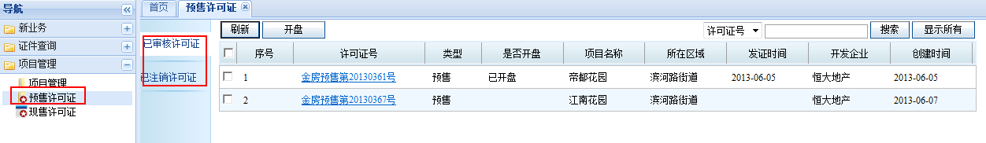

1. 通过许可证号名称链接，可以打开预售许可证查看详细信息。

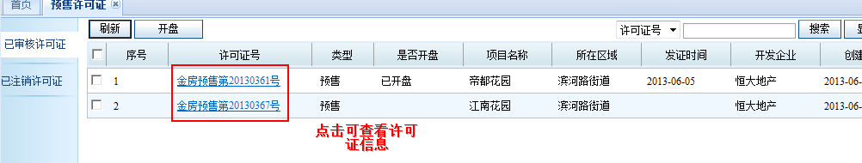

### 4.8 楼盘开盘

**功能说明**

楼盘开盘之后才能正式对外销售。开发企业办理完预售许可证后，通过对指定的预售许可证进行开盘，从而可以让该许可证下面的所有的幢可售。

**操作方法**

1. 房地产开发企业登录系统，在导航栏中打开“预售许可证—>已审核预售许可证”，勾选要开盘的预售许可证，点击“开盘”。如图：

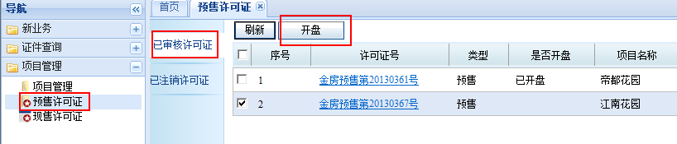

1. 开盘后的楼盘表状态变化如下图所示：

可售状态，正式对外销售

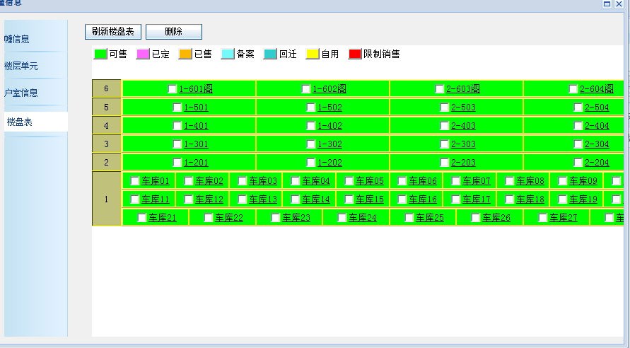

# **商品房网上签约备案系统**

## 1.系统功能简介

该子系统以基础测绘生成的楼盘表和项目管理子系统为基础，可以实现商品房预订合同和买卖合同网上签约、打印，系统给购房者提供设定合同编辑密码的功能，防止开发商私自修改合同。系统还具备合同撤销功能，合同撤销由买卖双方共同提出退房申请、管理部门审核完成。分为商品房买卖合同、商品房合同买卖查询、商品房预订合同查询等模块。

## 2.商品房买卖合同

### 2.1 商品房买卖合同模版

**功能说明**

本系统提供商品房合同模板的功能，房地产开发企业可以为同一项目下的每个幢制定一个商品房合同模板，将需要填写的相同的信息（如公司信息、委托代理机构等）保存在模板中，当开发企业的销售人员与购房者签订商品房买卖合同的时候，会自动载入合同模板中的共同的信息，销售人员只需要填写部分合同信息，这样就减少了很多重复信息的录入，提高了合同签订的效率。

**操作方法**

1. 房地产开发企业用个人帐号登录系统，在左侧导航栏中选择“新业务—>商品房买卖合同—>商品房合同模板”，根据创建合同模板向导，首先选择项目，如下图所示：

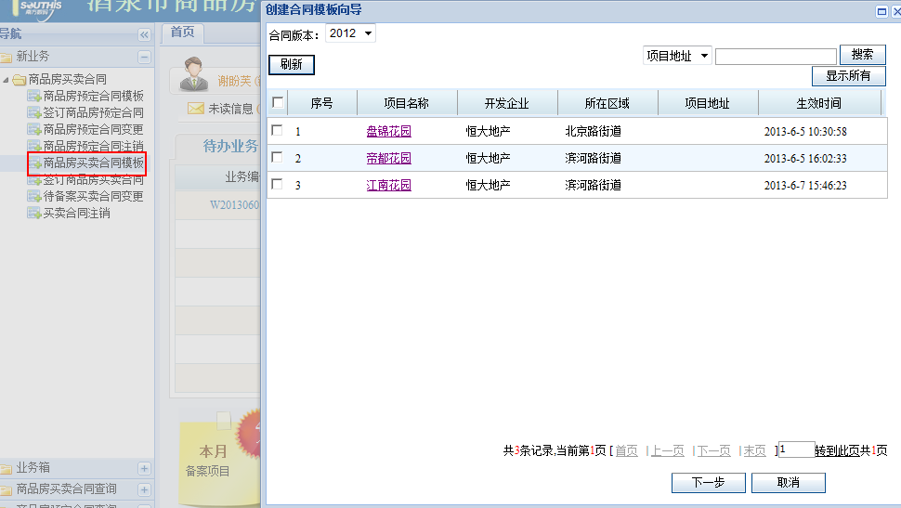

1. 点击“下一步”，选择项目中的幢。

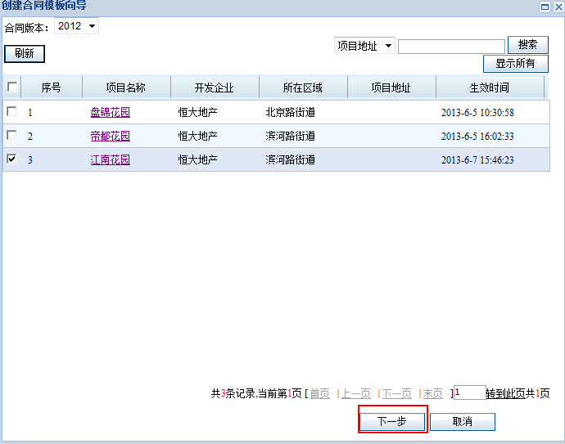

1. 点击“创建模板”，填写模板名称后保存。

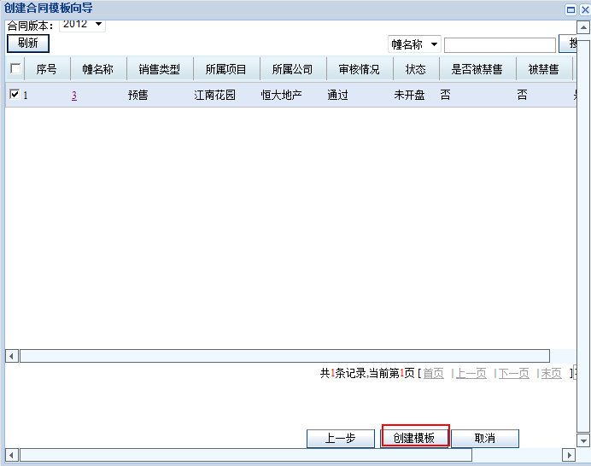

4、根据实际情况填写商品房合同模板中的信息，包括出售人信息、房屋及价格、，当选择模板签订合同时这些信息将会自动加载，如下图所示：

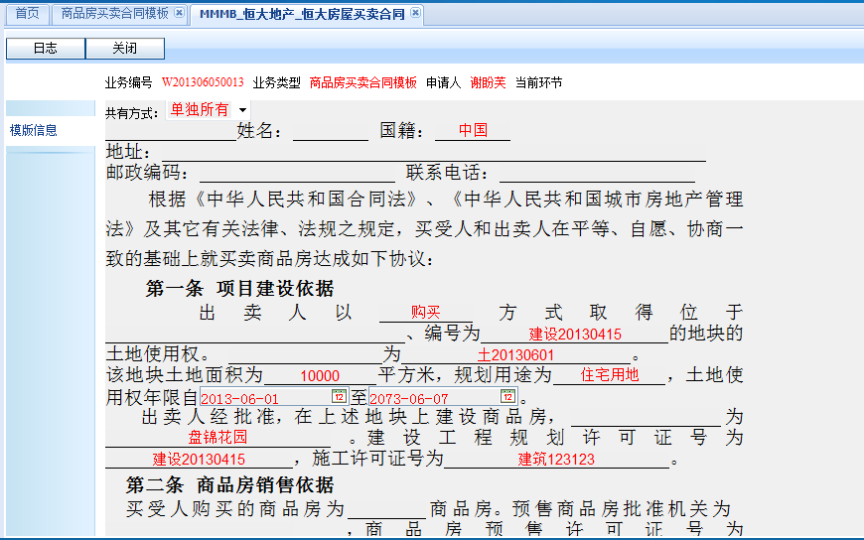

1. 完成后点击“保存提交”，将商品房预定合同模板提交给下一环节，由相关人员对模板进行审核，审核通过后的模板才能被正式使用。

### 2.2 签订商品房买卖合同

**功能说明**

购房者购买商品房必须与售房单位的销售人员签订商品房买卖合同。

**操作方法**

1. 开发企业销售人员登录系统，在左侧导航栏选择“新业务—>商品房买卖合同—>签订商品房买卖合同”，选择项目，点击“下一步”。

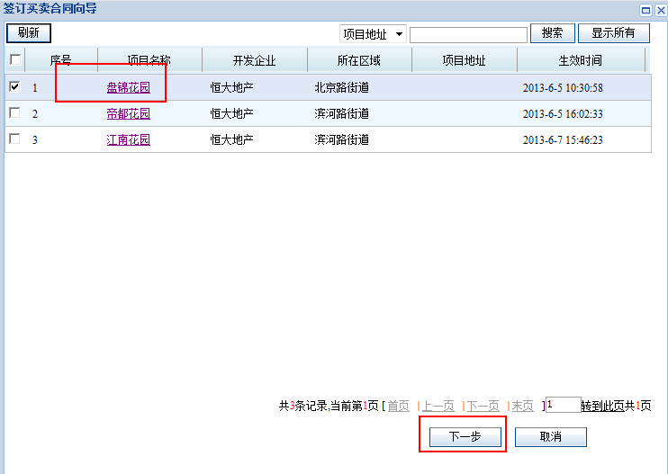

1. 选择幢，点击“下一步”。

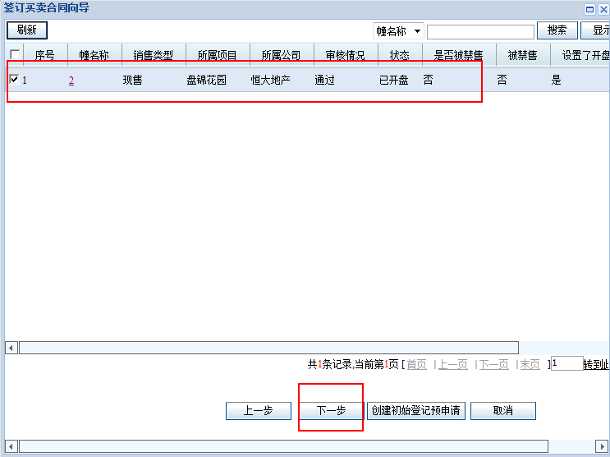

1. 选择模板和房屋点击“签订合同”，如下图所示：

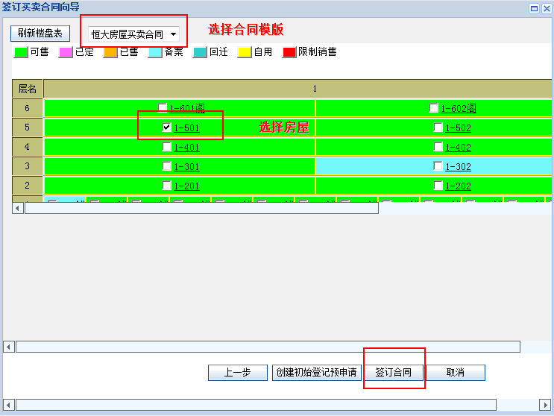

1. 接着逐条填写合同条款，合同中部分信息由系统自动读取，您无须填写，如出卖人信息、预售许可证信息等；部分信息从商品房合同模板中读取，如附件信息。

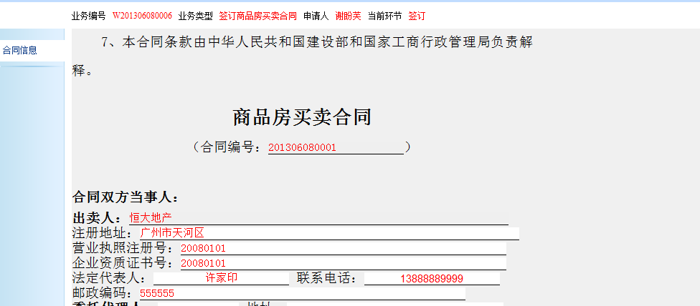

1. 填写完成后点击“保存”，并打印合同草稿给双方确认。
2. 双方确认无误后，打印合同。

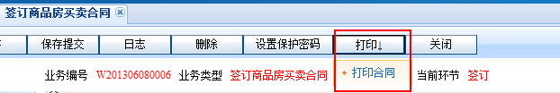

### 2.3待备案买卖合同变更

**功能说明**

已签订商品房买卖合同，若信息发生变更，则需要办理买卖合同变更业务。

**操作方法**

1. 企业销售人员登录系统，在左侧导航栏选择“新业务—>商品房买卖合同—>待备案买卖合同变更”，选择要变更的商品房买卖合同。

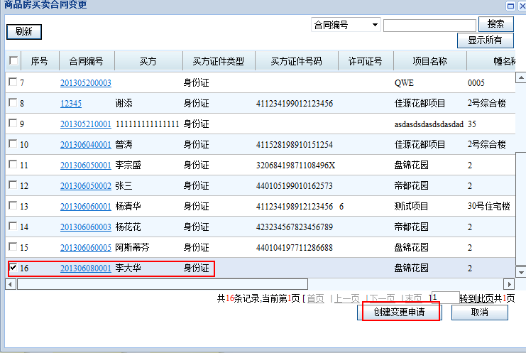

1. 点击“创建变更申请”，填写变更说明，并在合同相应的地方填上正确的内容后保存。合同变更操作和签订合同是一样的。从开始检查信息，把需要变更的资料填写完。
2. 填写完成后点击“保存”，并打印合同草稿给双方确认。
3. 保存提交后，此变更业务将由房屋管理部门相关人员进行审核，审核通过后，变更合同正式生效。

### 2.4买卖合同注销

**功能说明**

签订了商品房买卖合同，如果因为某种原因需要退房，则需要办理商品房买卖合同注销业务。

**操作方法**

1. 开发企业销售人员登录系统，打开左侧导航栏“新业务—>商品房买卖合同—>买卖合同注销”，选择需要注销的商品房买卖合同。

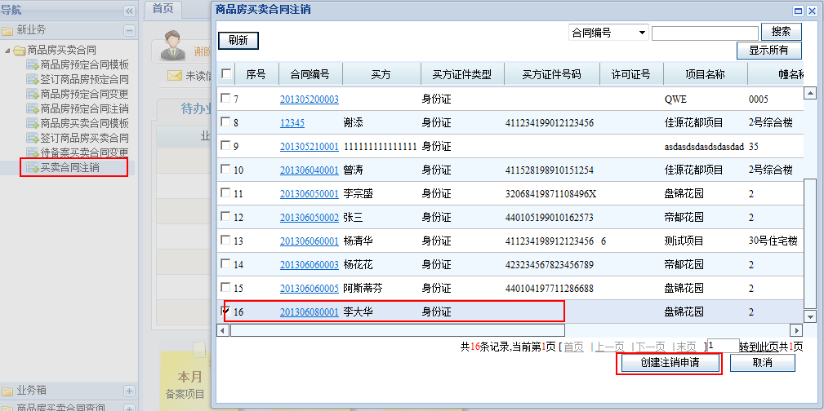

1. 点击“创建注销申请”，填写退房原因。

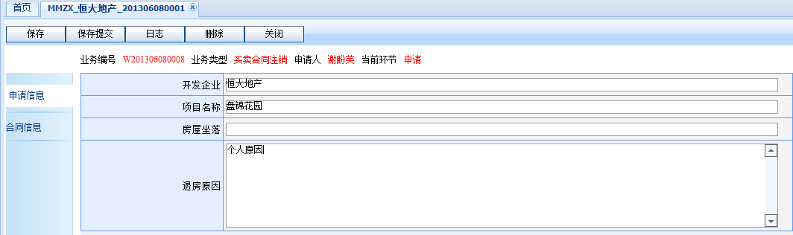

1. 点击“保存提交”，将业务提交到房屋管理部门进行审核，审核通过后，则合同失效。

### 2.5商品房买卖合同查询

**功能说明**

开发企业可以查询本公司所有的商品房买卖合同信息以及买卖合同模板，管理人员可以查询到辖区范围内所有开发企业的商品房买卖合同信息以及买卖合同模板。

**操作方法**

1. 操作人员登录系统，打开左侧导航栏“商品房买卖合同查询”，在这里可以查询已备案合同、待备案合同、失效合同以及合同模板。

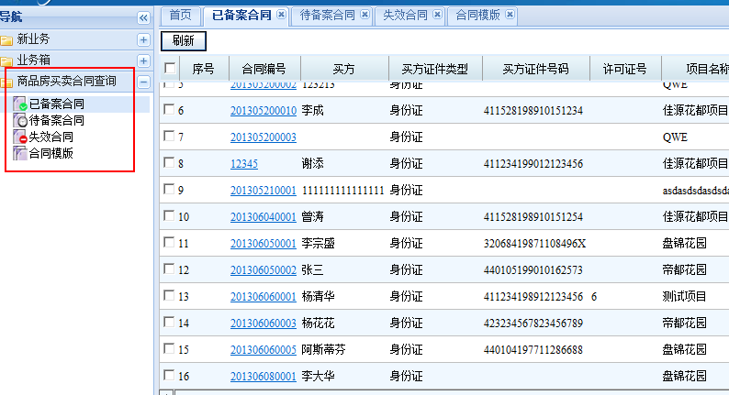

1. 通过合同编号链接，查看合同详细信息。